Šipkovaná ve Věžkách s MAS Hříběcí hory
Naše hra ve Věžkách začíná,
Zve Vás místní akční skupina.

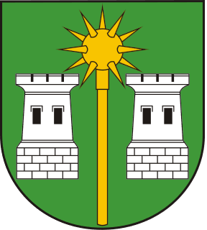
Zastavení č. 1. Zastávka autobusu
,Obec Věžky mají první zmínku z roku 1348, majitelé byly vladykové z Věžek. Na jejich rod odkazuje i znak obce. Ve štítu jsou dvě stříbrné věže s cimbuřím a mezi nimi středověká zbraň - zlatý řemdych. Dva takové řemdychy měli ve svém znaku někdejší vladykové z Věžek a nově navrhovaný znak tedy připomíná i historii obce. Barva pole štítu symbolizuje zahrádkářství, jež obec v dnešní době proslavuje.
9

JAKOU BARVU MÁ ŠTÍT, JEŽ SYMBOLIZUJE ZAHRÁDKÁŘSTVÍ?
Zastavení č.2. Kostel
V r. 1904 byl postaven Gustavem Redlichem v krásném renesančním slohu kostel, který se stavěl dva roky a 6.11.1904 byl vysvěcen za účasti několika set občanů z Věžek a širokého okolí, vysokých církevních hodnostářů z Brna, Olomouce, Kroměříže a Vídně. Pod kostelem se nachází hrobka rodiny Redlichů.
4
JAK SE JMENUJE KOSTEL? KOSTEL SVATÉ
Zastavení č.3. Sochy
 |  |  |  |  |  |  |  | 10 | 11
U příjezdové cesty k zámku stojí dvě sochy. Stejně jako kostel odkazují na Antiku, která byla Redlichy oblíbená.
TYTO SOCHY ZNÁZORŇUJÍ
Zastavení č.4. Zámek
Zámecký areál sloužil od roku 1976 k pořádání celostátních zahrádkářských výstav místního zahrádkářského svazu. Výstavy se konaly dvakrát ročně, na jaře a v létě. Každá část měla své zaměření. Specialitou jara byly cibuloviny, tulipány a narcisky. V létě zase návštěvníci obdivovali růže, lilie a gladioly. V roce 2008 se do programu zařadila i podzimní část a tradice trvá dodnes. Od roku 2013 organizuje výstavy sama obec a výstaviště se ze zámku přesunulo do parku.
JAK SE JMENUJE PRODEJNÍ ZAHRÁDKÁŘSKÁ VÝSTAVA?
1,8
5

Zastavení č.5. Památný strom
Park byl založen na počátku 19. století Františkem von Wiessenburgem jak v bezprostřední blízkosti zámku, tak za cestou podél Věžeckého potoka. O jeho rozkvět se zasloužila rodina, která zde Redlichů na konci 19. století zřídila menší dendrologickou zahradu s řadou exotických dřevin označených jmenovkami. K nejmohutnějším stromům v parku dnes patří památný strom vysoký 29 metrů a obvodem jeho kmene 650 centimetrů.
TENTO PAMÁTNÝ STROM JE JAVOROLISTÝ .

Zastavení č.6. Jelínkova studánka
V minulém století v její blízkosti býval rybník ,,Na Trávníku“ patřící Redlichům. U rybníka bylo napajedlo pro koně a lidé se k němu a studánce chodili osvěžit při práci na polích. V 60. letech minulého století zde vyvěral pramínek vody ze země. Pan Břetislav Jelínek v roce 2014 studánku opravil, vybudoval stávající kamennou studánku a provedl úpravu okolí. O rok později u studánky vybudoval zastřešené posezení a ohniště.
2
KE STUDÁNCE NÁS DOVEDE ALEJ.

Zastavení č.7. Věžecký potok
V roce 1960 se k obci Věžky připojila obec, která je nyní místní částí. Vše nasvědčuje tomu, že tato místní část (dříve obec) vznikla v dobách velmi dávných. Její původ se odvozuje od četných jam a dolů, v nichž se při příchodu Slovanů zdržovali vlci.
3,7
MÍSTNÍ ČÁST OBCE VĚŽKY SE NAZÝVÁ

Zastavení č.8. Dětské hřiště
M | C | H
2 km | 10 km | 20 km
Obec Věžky svou historii zapisuje do již čtvrté kroniky. První kronika začala vznikat v roce 1923, kdy byl kronikářem Michal Slovák, řídící učitel ve Věžkách. Budovou školy byl současný obecní úřad. V první kronice jsou také zápisky z druhé světové války. Necelý kilometr za obcí směrem na Kroměříž stojí pomník amerického pilota Jamese Hoffmana, který zde padl 22.8.1944 při leteckém souboji s německými stíhači.
KOLIK KM OD KROMĚŘÍŽE JE OBEC VĚŽKY?
(výsledná tajenka č. 6)

VÝSLEDNÁ TAJENKA
1 2 3 4 5 6 7 8 9 10 11
GRATULUJEME

MAPA

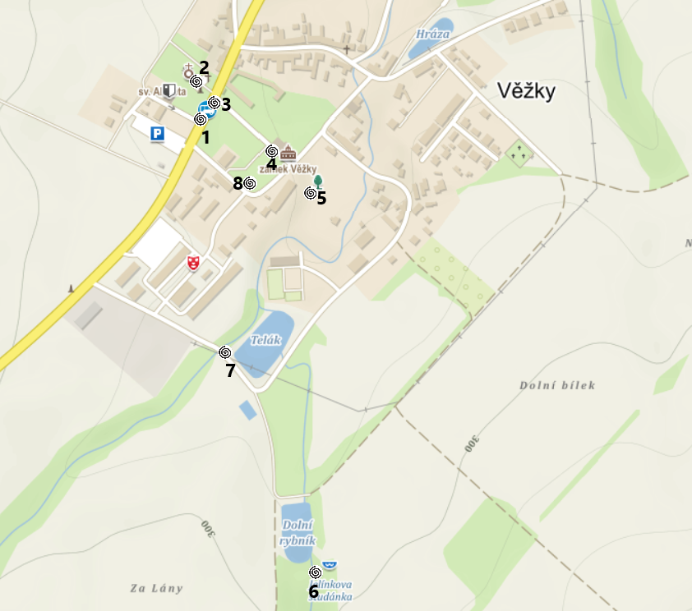

Questing připravila ve spolupráci s obcí Věžky Místní akční skupina Hříběcí hory. Tato hledačka bude součástí souboru tipů na procházky a výlety s MAS Hříběcí hory.

